Strategia Opening Range Breakout: Come Padroneggiare la Sessione USA delle 15:30 | FTMO.com

- Entrata tramite Fair Value Gap (FVG)
In genere è consigliabile non entrare immediatamente dopo il breakout, poiché il mercato è spesso temporaneamente surriscaldato. Piuttosto, individua il Fair Value Gap più recente generato dal movimento impulsivo che ha provocato il breakout.
- Entrata: Inserisci un ordine limite al bordo più vicino dell’FVG.
- Stop Loss: Posizionalo in sicurezza sopra o sotto la candela centrale che ha formato l’FVG.
- Take Profit: Applica un Reward-to-Risk Ratio fisso di 2:1.

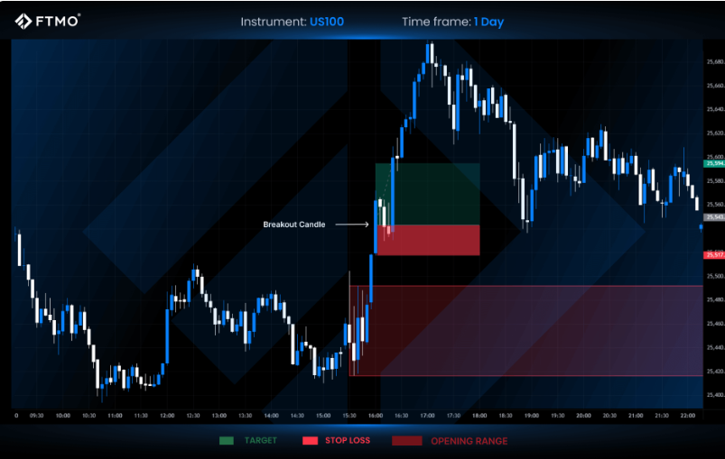
- Volume: Un breakout valido dovrebbe essere supportato da un aumento del volume. Se il prezzo sale mentre il volume diminuisce, potrebbe indicare una bull trap.
- Livelli del Giorno Precedente: Il breakout avviene al di sopra dell’high del giorno precedente? Se sì, la forza del trend è generalmente maggiore.
- VWAP (Volume Weighted Average Price): Se il prezzo è sopra il VWAP e contemporaneamente rompe il range verso l’alto, il setup long ha una probabilità più elevata.
- Opening Range Eccessivamente Ampio: Se i primi 15 minuti sono estremamente volatili e il range è insolitamente ampio, potrebbe indicare una sessione laterale e non direzionale. In questi casi, saltare il trade può essere la scelta più disciplinata.

Testing Toby Crabel’s Opening Range Breakout: Does It Really Work? Code + Backtest on Nasdaq - Unger Academy EN

